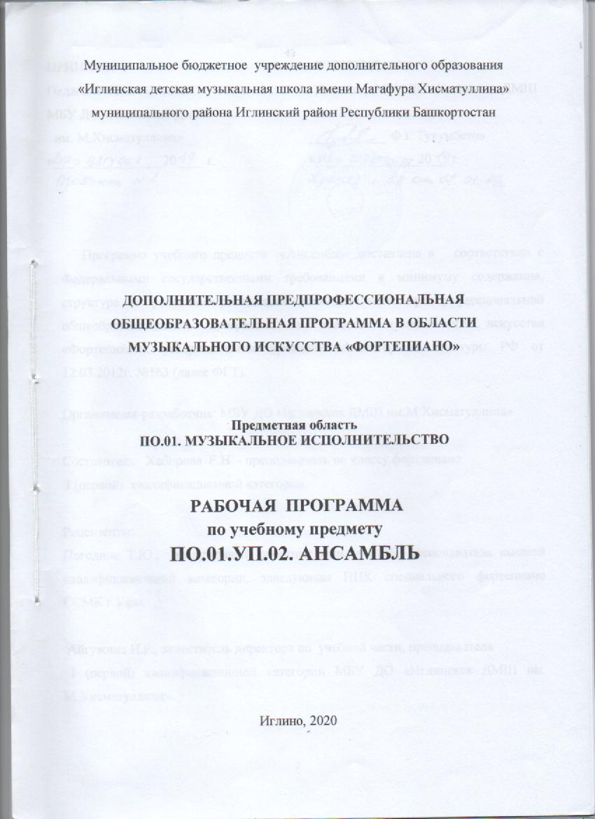

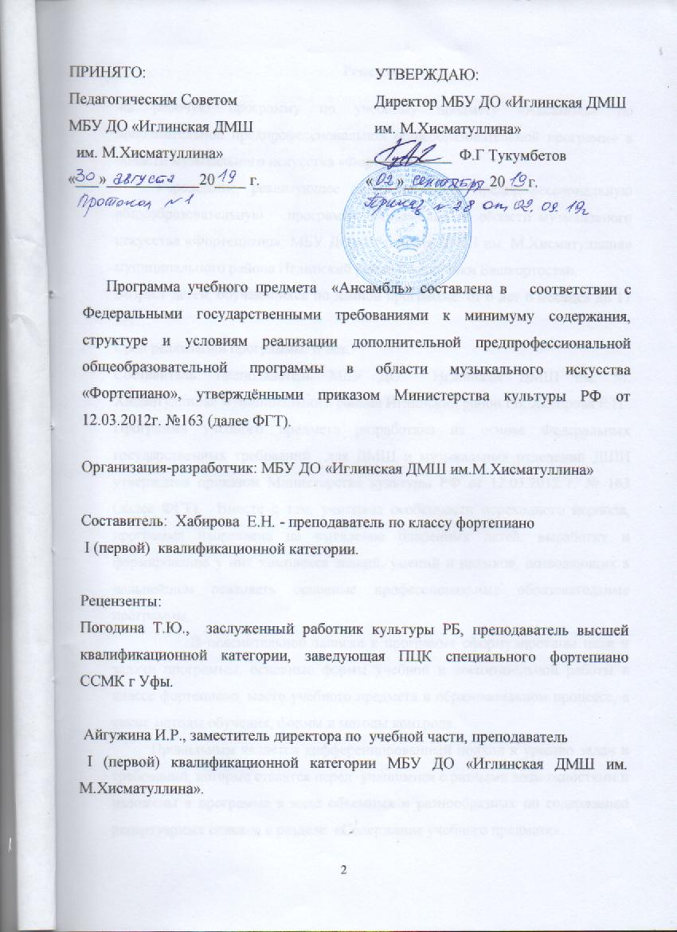

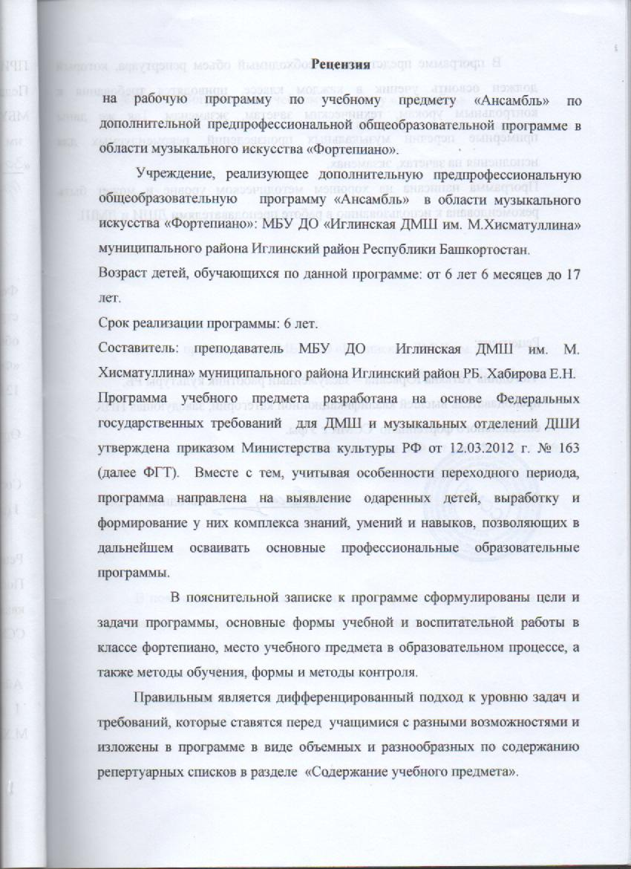

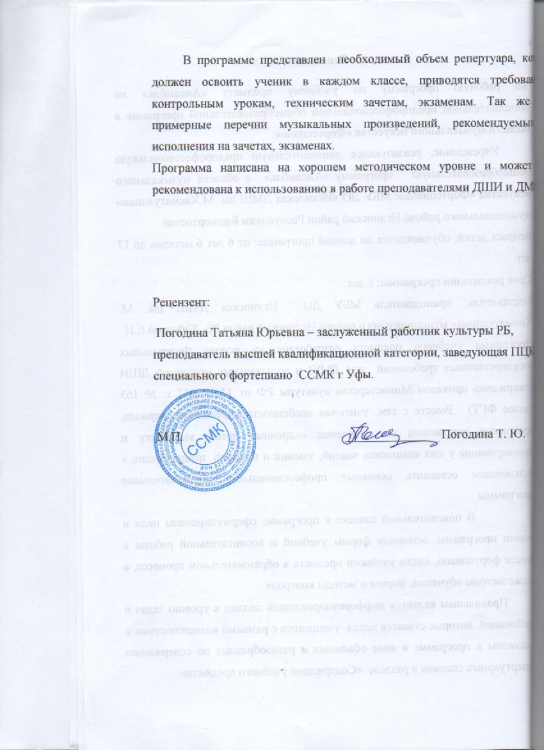

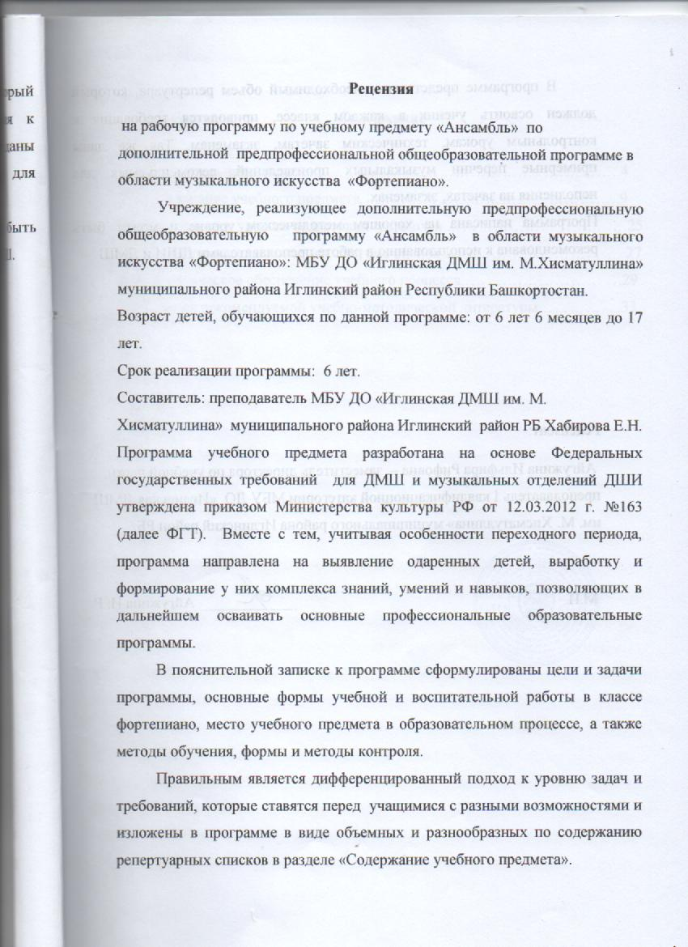

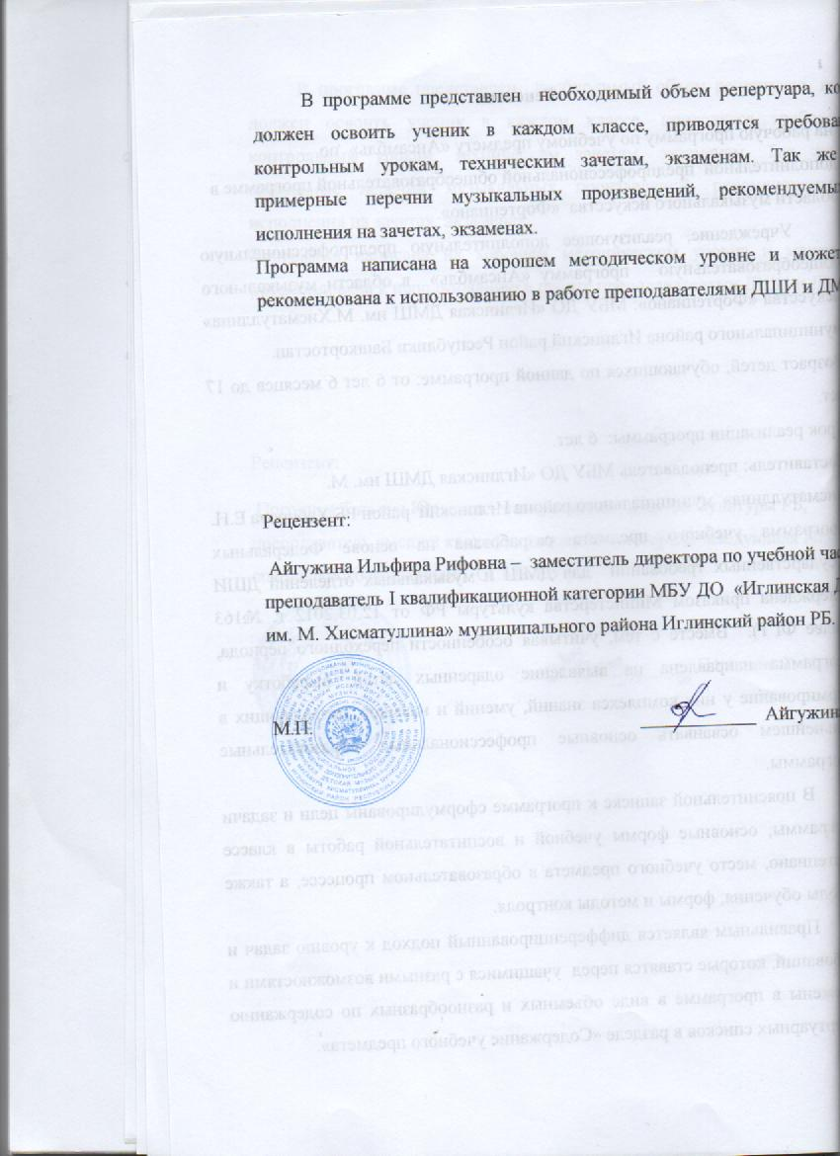

**Содержание**

I. Пояснительная записка…………………………………………………...5

II. Содержание учебного предмета…………………………………………... 10

III. Требования к уровню подготовки учащихся ……………………….…..26

IV. Формы и методы контроля, система оценок …………………………….28

V. Методическое обеспечение учебного процесса……………………….…30

VI. Список рекомендуемой учебно-методической литературы…………. ...34

I.ПОЯСНИТЕЛЬНАЯ ЗАПИСКА

Программа учебного предмета «Ансамбль» составлена в соответствии с Федеральными государственными требованиями к минимуму содержания, структуре и условиям реализации дополнительной предпрофессиональной общеобразовательной программы в области музыкального искусства «Фортепиано», утверждёнными приказом Министерства культуры РФ от 12.03.2012г. №163 (далее ФГТ).

Данная программа отражает комплексное развитие и индивидуальный подход к ученику, академическую направленность и разнообразие инструментального репертуара, используемого в обучении. Содержание программы направлено на обеспечение художественно-эстетического развития личности и приобретения ею профессиональных исполнительских знаний, умений и навыков.

Представленная программа предполагает знакомство с предметом и освоение навыков игры в фортепианном ансамбле со 2 по 3 класс (вариативная часть); с 4 по 7 класс (обязательная часть), а также включает программные требования дополнительного года обучения (9 класс) для поступающих в профессиональные образовательные учреждения (обязательная часть).

Фортепианный ансамбль использует и развивает базовые навыки, полученные на занятиях в классе по специальности, а также направлен на воспитание разносторонне развитой личности с большим творческим потенциалом путем приобщения учащихся к ценностям мировой музыкальной культуры на примерах лучших образцов фортепианной музыки.

За время обучения ансамблю должен сформироваться комплекс умений и навыков в области коллективного творчества - ансамблевого исполнительства, позволяющий демонстрировать в ансамблевой игре единство исполнительских намерений и реализацию исполнительского замысла;

знание ансамблевого репертуара (музыкальных произведений, созданных для фортепианного дуэта, так и переложений симфонических, циклических - сонат, сюит, ансамблевых, органных и других произведений, а также камерно-инструментального репертуара) различных отечественных и зарубежных композиторов, способствующее формированию способности к сотворческому исполнительству на разнообразной литературе;

знание основных направлений камерно-ансамблевой музыки - эпохи барокко, в том числе сочинений И.С. Баха, венской классики, романтизма, русской музыки XIX века, отечественной и зарубежной музыки XX века;

навыки по решению музыкально-исполнительских задач ансамблевого исполнительства, обусловленные художественным содержанием и особенностями формы, жанра и стиля музыкального произведения.

Знакомство учеников с ансамблевым репертуаром происходит на базе следующего репертуара: дуэты, различные переложения для 4-ручного и 2- рояльного исполнения, произведения различных форм, стилей и жанров отечественных и зарубежных композиторов.

Также как и по предмету «Специальность и чтение с листа», программа по фортепианному ансамблю опирается на академический репертуар, знакомит учащихся с разными музыкальными стилями: барокко, венской классикой, романтизмом, импрессионизмом, русской музыкой XIX и XX века.

Работа в классе ансамбля направлена на выработку у партнеров единого творческого решения, умения уступать и прислушиваться друг к другу, совместными усилиями создавать трактовки музыкальных произведений на высоком художественном уровне.

Срок реализации данной программы составляет шесть лет (со 2 по 7 класс). Для учащихся, планирующих поступление в образовательные учреждения, реализующие основные профессиональные образовательные программы в области музыкального искусства, срок освоения может быть увеличен на 1 год (9 класс).

***Объем учебного времени,*** предусмотренный учебным планом образовательного учреждения на реализацию предмета «Ансамбль»:

Таблица 1

|  |  |  |  |
| --- | --- | --- | --- |
| Срок  обучения/количество часов | 2-3 классы  (вариативная часть) | 4-7 классы  (обязательная часть ) | 9 класс (обязательная  часть ) |
| Количество часов (общее на 2 года) | Количество  часов (общее на 4 года) | Количество часов  (в год) |
| Максимальная нагрузка | 66 часов | 330 часов | 132 часа |
| Количество часов на  аудиторную нагрузку | 33 часа | 132 часа | 66 часов |
| Количество часов на | 33 часа | 198 часов | 66 часов |

|  |  |  |  |
| --- | --- | --- | --- |
| внеаудиторную  (самостоятельную) работу |  |  |  |
| Недельная аудиторная  нагрузка | 0,5 час | 1 час | 2 часа |
| Самостоятельная работа (часов в неделю) | 1 час | 1,5 часа | 2 часа |
| Консультации (для учащихся 5-7 классов) |  | 6 часов (по 2 часа в  год) | 2 часа |

***Форма проведения учебных аудиторных занятий:*** мелкогрупповая

(два ученика), рекомендуемая продолжительность урока - 40 минут.

По учебному предмету "Ансамбль" к занятиям могут привлекаться как обучающиеся по данной образовательной программе, так и по другим образовательным программам в области музыкального искусства. Кроме того, реализация данного учебного предмета может проходить в форме совместного исполнения музыкальных произведений обучающегося с преподавателем.

**Цели и задачи учебного предмета**

**Цель:**

* + развитие музыкально-творческих способностей учащегося на основе приобретенных им знаний, умений и навыков ансамблевого исполнительства.

Задачи:

* + решение коммуникативных задач (совместное творчество обучающихся разного возраста, влияющее на их творческое развитие, умение общаться в процессе совместного музицирования, оценивать игру друг друга);
  + стимулирование развития эмоциональности, памяти, мышления, воображения и творческой активности при игре в ансамбле;
  + формирование у обучающихся комплекса исполнительских навыков, необходимых для ансамблевого музицирования;
  + развитие чувства ансамбля (чувства партнерства при игре в ансамбле), артистизма и музыкальности;
* обучение навыкам самостоятельной работы, а также навыкам чтения с листа в ансамбле;
* приобретение обучающимися опыта творческой деятельности и публичных выступлений в сфере ансамблевого музицирования;
* расширение музыкального кругозора учащегося путем ознакомления с ансамблевым репертуаром, а также с выдающимися исполнениями и исполнителями камерной музыки.
* формирование у наиболее одаренных выпускников профессионального исполнительского комплекса пианиста-солиста камерного ансамбля.

Обоснование структуры программы учебного предмета «Ансамбль»

Обоснованием структуры программы являются ФГТ, отражающие все аспекты работы преподавателя с учеником.

Программа содержит следующие разделы:

* сведения о затратах учебного времени, предусмотренного на освоение учебного предмета;
* распределение учебного материала по годам обучения;
* описание дидактических единиц учебного предмета;
* требования к уровню подготовки обучающихся;
* формы и методы контроля, система оценок;
* методическое обеспечение учебного процесса.

В соответствии с данными направлениями строится основной раздел программы «Содержание учебного предмета».

Методы обучения

Для достижения поставленной цели и реализации задач предмета используются следующие методы обучения:

* + словесный (объяснение, разбор, анализ и сравнение музыкального материала обеих партий);
  + наглядный (показ, демонстрация отдельных частей и всего произведения);
    - практический (воспроизводящие и творческие упражнения, деление целого произведения на более мелкие части для подробной проработки и последующая организация целого);
    - прослушивание записей выдающихся исполнителей и посещение концертов для повышения общего уровня развития обучающегося;
    - индивидуальный подход к каждому ученику с учетом возрастных особенностей, работоспособности и уровня подготовки.

Предложенные методы работы с фортепианным ансамблем в рамках предпрофессиональной образовательной программы являются наиболее продуктивными при реализации поставленных целей и задач учебного предмета и основаны на проверенных методиках и сложившихся традициях ансамблевого исполнительства на фортепиано.

Описание материально-технических условий реализации учебного предмета

Материально-техническая база образовательного учреждения должна соответствовать санитарным и противопожарным нормам, нормам охраны труда. Учебные аудитории для занятий по учебному предмету "Ансамбль" должны иметь площадь не менее 12 кв.м., звукоизоляцию и наличие, желательно,

двух инструментов для работы над ансамблями для 2-х фортепиано.

В образовательном учреждении должны быть созданы условия для содержания, своевременного обслуживания и ремонта музыкальных инструментов.

II .СОДЕРЖАНИЕ УЧЕБНОГО ПРЕДМЕТА

***Сведения о затратах учебного времени****,* предусмотренного на освоение учебного предмета «Ансамбль», на максимальную, самостоятельную нагрузку обучающихся и аудиторные занятия:

Таблица 2

Срок обучения –8(9) лет

|  |  |  |  |  |  |  |  |  |  |
| --- | --- | --- | --- | --- | --- | --- | --- | --- | --- |
| Класс | 1 | 2 | 3 | 4 | 5 | 6 | 7 | 8 | 9 |
| Продолжительность учебных занятий  (в неделях) | - | 33 | 33 | 33 | 33 | 33 | 33 | - | 33 |
| Количество часов на **аудиторные** занятия с учетом вариативной части  (в неделю) | - | 0,5 | 0,5 | 1 | 1 | 1 | 1 | - | 2 |
| Консультации  (часов в год) | - | - | - | - | 2 | 2 | 2 | - | 2 |
|  | | | | | | | | | |

Распределение по годам обучения

Объем времени на самостоятельную работу определяется с учетом сложившихся педагогических традиций и методической целесообразности.

Виды внеаудиторной работы:

* выполнение домашнего задания;
* подготовка к концертным выступлениям;
* посещение учреждений культуры (филармоний, театров, концертных залов и др.);
  + участие обучающихся в концертах, творческих мероприятиях и культурно-просветительской деятельности образовательного учреждения и др.

Учебный материал распределяется по годам обучения – классам. Каждый класс имеет свои дидактические задачи и объем времени, предусмотренный для освоения учебного материала.

Требования по годам обучения

В ансамблевой игре так же, как и в сольном исполнительстве, необходимо сформировать определенные музыкально-технические знания, умения владения инструментом, навыки совместной игры, такие, как:

- сформированный комплекс умений и навыков в области коллективного творчества - ансамблевого исполнительства, позволяющий демонстрировать в

ансамблевой игре единство исполнительских намерений и

реализацию исполнительского замысла;

- знание ансамблевого репертуара (музыкальных произведений, созданных для фортепианного дуэта, переложений симфонических, циклических (сонаты, сюиты), ансамблевых, органных и других произведений, а также камерно-инструментального репертуара) отечественных и зарубежных композиторов;

- знание основных направлений камерно-ансамблевой музыки различных эпох;

навыки по решению музыкально-исполнительских задач ансамблевого

исполнительства, обусловленных художественным содержанием

и особенностями формы, жанра и стиля музыкального произведения.

Данная программа отражает разнообразие репертуара, его академическую направленность и индивидуальный подход к каждому ученику. Содержание учебного предмета направлено на обеспечение художественно-эстетического развития личности и приобретения ею художественно-исполнительских знаний, умений и навыков.

Репертуар фортепианных ансамблей достаточно объемен. Ученик имеет возможность ознакомиться с музыкальными примерами из симфоний, опер, балетов, изучить многообразие народной музыки. В настоящее время появилось много ансамблевых переложений музыки из кинофильмов, мультфильмов, джазовых произведений, которые вызывают большой интерес у детей.

Несмотря на то, что ансамбль как учебный предмет предусмотрен в обязательной части с 4 класса, в настоящей программе представлены годовые требования и примерные репертуарные списки с учетом вариативной части со 2 класса.

2 класс

В течение учебного года ученик должен пройти 5 -7 ансамблевых произведений. Формой промежуточной аттестации может быть контрольный урок, а также –

прослушивание, выступление в концерте или участие в каких-либо других творческих мероприятиях.

Примерный репертуарный список

1. Вебер К. Вальс из оперы "Волшебный стрелок" Гайдн Й. Отрывок из симфонии №94

2. Моцарт В. **«**Игра детей»; Тема из вариаций До мажор; Тема из первой части симфонии соль минор (отрывок)

3. Поццоли Э. "Грустная минута»

4. Шуберт Ф. Вальс

5. Витлин В. **«**Дед Мороз»

6. Глинка М. Каватина Людмилы из оперы "Руслан и Людмила" (фрагмент); Полька

7. Иорданский М. **«**Песенка про чибиса» Кабалевский Д. **«**Про Петю»

8. Калинников В. **«**Киска»; «Тень-тень»

9. Мусоргский М. Отрывок из вступления к опере "Хованщина"; «Поздно вечером сидела» (Хор из оперы "Хованщина")

10. Римский-Корсаков Н. Колыбельная

11. Смирнов В. Вальс

12. Хренников Т. Токкатина

13. Чайковский П. Отрывок из балета "Спящая красавица"; «Уж ты поле мое, поле чистое» (русская народная песня)

14. Шостакович Д. **«**Песня о встречном»; «Шарманка»

15. «Бульба» **-** белорусский народный танец

16. «Ехал казак за Дунай» **-** украинская народная песня (для 2-х фортепиано в 4 руки)

17. «Журавель» **-** украинская народная песня

3 класс

В течение учебного года ученик должен пройти 5 -7 ансамблевых произведений. Формой промежуточной аттестации может быть контрольный урок, а также – прослушивание, выступление в концерте или участие в каких-либо других творческих мероприятиях.

Примерный репертуарный список

* 1. Бетховен Л. Марш из музыки к пьесе "Афинские развалины";

«Немецкий танец»;

2. Бизе Ж. Хор мальчиков из оперы "Кармен" (отрывок);

3. Брамс И. Народная песня;

4. Вебер К. **«**Хор охотников» из оперы "Волшебный стрелок";

5. Гуно Ш. Вальс из оперы "Фауст"

6. Диабелли А. Мелодические упражнения на 5 котах для фортепиано в 4 руки Ор.149 (по выбору); Три пьесы: Скерцо

7. Мендельсон Ф. **«**На крыльях песни»

8. Моцарт В. Ария Дон-Жуана из оперы "Дон-Жуан"

9. Шуберт Ф. Лендлер

10. Шуман Р. Вальс. Соч. 124. № 4; «Игра в прятки»; Песня; Экосез

11. Глинка М. **«**Гудит ветер» (для 2-х фортепиано в 4 руки); «Жаворонок» (для 2-х фортепиано в 4 руки); «Марш Черномора» из оперы "Руслан и Людмила"; "Славься" Заключительный хор (отрывок)

12. Гречанинов А. **«**Весенним утром»; «На зеленом лугу» Соч.99. №10.

Римский-Корсаков Н. Отрывок из оперы "Сказка о царе Салтане" (для 2-х фортепиано в 4 руки)

13. Холминов А. **«**Цыплята»

14. Чайковский П. Вальс из балета "Спящая красавица"; Вальс из балета "Щелкунчик"; «Танец Феи Драже» из балета "Щелкунчик"

15. Шостакович Д. **«**Родина слышит».

16. «По дороге жук, жук» **-** украинская народная песня

17. «Пойду ль я, выйду ль я» **-** русская народная песня

18. «Птички» **-** старинная французская песня

19. «Светит месяц» **-** русская народная песня

20. «То не ветер ветку клонит» **-** русская народная песня

21. «У меня ль во садочке» **-** русская народная песня

22. «Я на камушке сижу» **-** русская народная песня

4 класс

На первом этапе формируется навык слушания партнера, а также восприятия всей музыкальной ткани в целом. В основе репертуара – несложные произведения, доступные для успешной реализации начального этапа обучения. Партнеры подбираются по близкому уровню подготовки.

За год учащиеся должны пройти 2-3 ансамбля. В конце учебного года обучающиеся сдают зачет из 1-2 произведений. Зачетом может считаться выступление на классном вечере, концерте или академическом вечере.

**Примерный рекомендуемый репертуарный список:** 1**.**Агафонников Н. Русский танец из цикла " Пестрые картинки" 2. Аренский А. «Сказка»

3. Балаев Г. «Звездная россыпь»

4. Балакирев М. "На Волге", "Хороводная"

5. Бах И. С. Бурре

6. Беркович И. Прелюдия ре мажор

7. Бетховен Л. "Контрданс". Соч.6, Соната Ре мажор в 4 руки, Марш

8. Бизе Ж. "Хор мальчиков " из оперы "Кармен"

9. Блок В. «Московская полька» для 2-х фортепиано 10.Бородин А.Полька в 4 руки

11. Брамс И. Ор.39 Два вальса для 2-х ф-но (авторская редакция)

12. Вебер К. Ор. 3 №1 Сонатина До мажор в 4 руки

13. Вебер К. Ор.60 Пьесы №№ 1, 24 для ф-но в 4 руки

14. Вебер К. Вальс из оперы " Волшебный стрелок"

15. Вольфензон С. Полька из танцевальной сюиты 16. Гаврилин В. "Часики" из цикла "Зарисовки"

17. Гайдн Й. Учитель и ученик

18.Глинка М. Полька, " Марш Черномора" из оперы «Руслан и Людмила», Краковяк из оперы «Жизнь за царя»

19. Глиэр Р. Ор.61 №20 "Рожь колышется" для 2- х ф-но в 4 руки

20. Гречанинов А. "Весенним утром", пьеса соч.99 № 2

21. Диабелли A. Сонатина Фа мажор в 4 руки

22. Зив М. "Предчувствие"

23. Иршаи Е. "Слон- бостон"

24. Куперен Ф. "Кукушка"

25. Мак -Доуэлл Э. "К дикой розе"

26. Моцарт В. Сонаты для ф-но в 4 руки До мажор и Си бемоль мажор 27. Моцарт В. "Весенняя песня"

28. Оппенгеймер Г. Танцевальная мелодия

29. Прокофьев С. Гавот из "Классической симфонии" для 2-х ф-но в 8 рук

30. Прокофьев С. "Петя и волк" (для ф-но в 4 руки, перелож. В.Блока)

31. Равель М. "Моя матушка-гусыня", 5 детских пьес в 4 руки

32. Раков Н. «Вальс нашей старой бабушки»

33. Рахманинов С. Итальянская полька (1 авторская редакция) в 4 руки

34. Римский -Корсаков Н. Колыбельная из оперы “Сказка о царе Салтане”, «Шествие царя Берендея»

35. Рубин В. Вальс из оперы «Три толстяка»

36. Сапожников П. «Путешествие в небеса»

37. Свиридов Г. Романс

38. Смирнова Т. Пьеса в испанском стиле

39.Стародубровский В. «Сказочный вальс»

40. Стравинский И. Анданте

41. Чайковский П. "Колыбельная песнь в бурю"

42. Чайковский П. Вальс из балета " Спящая красавица"

43. Чайковский П. "Уж ты, поле мое, поле чистое"

44. Чемберджи Н."Снегурочка" из балета "Сон Дремович" в 4 руки

45. Хачатурян А. "Танец девушек", «Марш Чиполлино»

46. Шостакович Д. "Контрданс", "Вальс", "Шарманка", "Галоп" из сюиты к к/ф "Овод" (переложение для 2- х ф-но Богомолова)

47. Фрид Г. Чешская полька Фа мажор 48. Шитте Л. Чардаш Ля мажор

49. Шуберт Ф. Ор.61 Два полонеза в 4 руки**,** ор.51 Три военных марша в 4 руки, Серенада

50. Шуман Р. Ор.85 № 4 " Игра в прятки", №6 "Печаль" в 4 руки из цикла **«**Для маленьких и больших детей"

5 класс

Продолжение работы над навыками ансамблевого музицирования:

- умением слушать мелодическую линию, выразительно ее фразировать;

- умением грамотно и чутко аккомпанировать партнеру;

- совместно работать над динамикой произведения;

- анализировать содержание и стиль музыкального произведения.

В течение учебного года следует пройти 3-4 ансамбля (с разной степенью готовности). В конце года - зачет из 1-2 произведений. Публичное выступление учащихся может приравниваться к зачету.

Примерный рекомендуемый репертуарный список:

* 1. Азарашвили В. Вальс
  2. Аренский А. Полонез, Вальс
  3. Бах И. С. «Шутка»
  4. Бем К. Гавот
  5. Бетховен Л. Турецкий марш к пьесе А.Кацебу «Развалины Афин»
  6. Бизе Ж. "Деревянные лошадки" из цикла " Детские игры"
  7. Брамс И. Фантазия на романс Варламова «На заре ты ее не буди»
  8. Вавилов К. «Полька-карнавал»

9. Василенко С. Испанский танец из балета

10. «Мирандолина» Вебер К. Анданте с вариациями

11. Вивальди А. Концерт ре минор для скрипки, струнных и чембало, 2 часть (переложение Дубровина А.)

12. Гаврилин В. "Перезвоны", «Тарантелла», «Веселая прогулка» 13.Глазунов А. «Романеска»

14. Глиэр Р. "Грустный вальс"

15. Григ Э. Ор.35 № 2 "Норвежский танец"

16. Григ Э. "Танец Анитры" из сюиты "Пер Гюнт"

1. 17. Григ Э. Ор.65 №6 "Свадебный день в Трольхаугене" в 4 руки

18. Гурлитт К. Сонатина №2, Фа мажор, 1- я часть

19. Дриго Р. Характерная полька из балета «Арлекинада»

20. Дунаевский И. Галоп ( переложение Н. Агафонникова)

21. Корелли А. Фантазия для 2-х ф-но

22. Корнаков С. «Юмореска»

23. Красавин А. «Итальянский сувенир»

24. Мендельсон Ф. Песня без слов соч. 53 ч .2

25. Металлиди Ж. «Романтический вальс»

26. Моцарт В. "Ария Фигаро"

27. Мусоргский М. Гопак из оперы "Сорочинская ярмарка"

28. Парцхаладзе М. « В цирке»

29. Прокофьев С. Сцены и танцы из балета " Ромео и Джульетта" (облегченное переложение в 4 руки Автомьян А.; ред. Натансона В.), Полька к спектаклю

«Евгений Онегин»

30. Римский-Корсаков Н. Шествие царя Берендея из оперы «Снегурочка» 31. Раков Н. «Радостный порыв»

32. Рахманинов С. Ор.11 № 3 "Русская песня" в 4 руки, ор.11 № 5 "Романс" в 4 руки

33. Рубин В. Вальс из оперы " Три толстяка" (переложение для 2- х ф-но В. Пороцкого)

34. Сапожников А. « Путешествие в небеса»

35. Свиридов Г. Вальс из музыкальных иллюстраций к повести А. Пушкина

«Метель»

36. Смирнова Т. «Бразильский карнавал»

37. Стравинский И. Вальс из балета «Петрушка» 38.Хачатурян К. Галоп из балета " Чиполлино"

39. Чайковский П. "Танец Феи Драже" из балета " Щелкунчик", Русский танец из балета «Лебединое озеро»

40.Цфасман А. « Я хочу танцевать»

41. Шостакович Д. Ор .87 №15 Прелюдия Ре-бемоль мажор (обр. для 2 ф-но в 4 руки), "Тарантелла " в 4 руки

42. Шуберт Ф. "Героический марш"

43. Штраус И. Полька "Трик- трак"

44. Щедрин Р. "Царь Горох"

Фортепианные концерты в переложении для 2-х фортепиано (см. репертуарные списки по классам в программе учебного предмета "Специальность и чтение с листа").

6 класс

Продолжение работы над навыками ансамблевой игры. Усложнение репертуара. Работа над звуковым балансом - правильным распределением звука между партиями и руками. Воспитание внимания к точному прочитыванию авторского текста. Продолжение развития музыкального мышления ученика.

В течение учебного года следует пройти 2-4 произведения (разного жанра, стиля и характера). В конце 2-го полугодия - зачет со свободной программой.

**Примерный рекомендуемый репертуарный список:** 1.Азарашвили В. «Хота», «Сентиментальное танго»

2. Аренский А. Романс соч.53 № 2

3.Бетховен Л. Соната ре мажор, 1 ч.

4.Брамс И. «Венгерские танцы» для ф-но в четыре руки

5.Вебер К. Ор.60 № 8 Рондо для фортепиано в 4 руки

6. Гайдн Й. "Учитель и ученик" - вариации для ф-но в 4 руки

7. Гаврилин В. «Мушкетеры», «На тройке»

8. Глиэр Р. "Фениксы" из балета " Красный цветок" для 2- х ф-но в 4 руки

9. Григ Э. Сюита " Пер Гюнт" в 4 руки (по выбору)

10.Дворжак А. Легенда соч. 59 № 6

11. Дебюсси К. Вальс, «В благодарность утреннему дождю»

12. Доницетти Г. Ляргетто

13. Дунаевский И. Полька из к/ф "Кубанские казаки"

14. Казенин В. "Наталья Николаевна" из сюиты "А.С.Пушкин. Страницы жизни"

15. Кабалевский Д. Гавот из сюиты «Комедианты»

16. Коровицын В. "Куклы сеньора Карабаса"

17. Мийо Д. Бразильский танец

18. Мендельсон Ф. «Серьезные вариации» 19. Моцарт В. Сонатина фа мажор ч. 1

20. Новиков А. "Дороги"

21. Прокофьев С. Марш из оперы " Любовь к трем апельсинам" в 4 руки

22. Прокофьев С. "Монтекки и Капулетти" из балета " Ромео и Джульетта" 23. Равель М. "Моя матушка гусыня" (по выбору)

24. Раков Н. Юмореска

25. Свиридов Г. "Военный марш" из музыкальных иллюстраций к повести А. Пушкина "Метель"

26. Смелков А. «Блестящее рондо»

27.Слонимский С. "Деревенский вальс"

28. Рахманинов С. Вальс в 6 рук для одного фортепиано

29. Хачатурян А. Вальс из музыки к драме М.Лермонтова " Маскарад" в 4 руки 30. Холминов А. Лирическая пьеса

31. Щедрин Р. Кадриль из оперы " Не только любовь" (обработка В. Пороцкого для 2- х фортепиано в 4 руки)

32. Шостакович Д. «Весенний вальс» из балетной сюиты № 2

33. Штраус И. «Радецки-марш»

34. Щуровский С. Испанский танец

7 класс

Продолжение работы над навыками ансамблевой игры, усложнение задач. Применение навыков, полученных на уроках учебного предмета «Специальность и чтение с листа»; развитие музыкального мышления и средств выразительности; работа над агогикой и педализацией; воспитание артистизма и чувства ансамбля в условиях концертного выступления.

За год необходимо пройти 2-4 произведения. В конце учебного года проходит зачет, на котором исполняется 1-2 произведения.

Примерный рекомендуемый репертуарный список:

1.Балаев Г. Ноктюрн

2.Вебер К. "Приглашение к танцу"

3.Гайдн Й. Скерцо из квартета Ми-бемоль мажор

4.Гендель Г. Кончерто-гроссо соль-минор 4ч. ( конц. обр. Готлиба М.) 5.Глинка М. "Вальс-фантазия"

6.Глиэр Р. Концерт для голоса с оркестром, 1-я часть

7.Дебюсси К. "Маленькая сюита", "Марш", "Шесть античных эпиграфов" 8.Дворжак А. Славянские танцы для ф-но в 4 руки

9.Казелла А. "Маленький марш" из цикла " Марионетки", "Полька-галоп" 10.Крюковский С. Хороводная

11.Коровицын В. "Мелодия дождей"

12.Лист Ф. "Обручение" (обработка для 2-х ф-но А. Глазунова) 13.Мийо Д. "Скарамуш" (пьесы по выбору)

14.Маевский Ю. "Прекрасная Лапландия" 15.Мошковский М. Испанский танец №2, op. 12

16.Мусоргский М. "Колокольные звоны" из оперы "Борис Годунов" 17.Парцхаладзе М. Вальс

18.Примак В. Скерцо- шутка До мажор

19.Прокофьев С. Танец Феи из балета "Золушка" (обр. Кондратьева) 20.Прокофьев С. Вальс из балета " Золушка"

21.Рахманинов С. Ор.11 "Слава" из цикла "6 пьес для ф-но в 4 руки" 22.Римский-Корсаков Н. "Три чуда" из оперы " Сказка о царе Салтане" (переложение П.Ламма для ф-но в 4 руки, ред. А.Руббаха)

23.Рубин А. Две характерные пьесы из сюиты «Костюмированный бал» - Тореодор и Испанка

24.Хачатурян А. "Танец девушек", " Колыбельная", " Вальс" из балета " Гаянэ"

25.Хачатурян К. "Погоня" из балета " Чиполлино"

26.Чайковский П. Скерцо из цикла " Воспоминание о Гапсале" 27.Шварц И. Вальс, «Веселый портной» (обр. Пороцкого В.) 28.Шуберт Ф. Полонез

29.Шуман Р. Детский бал. Шесть легких танцевальных пьес.

30.Шнитке А.«Шинель»

31.Шостакович Д. Концертино для 2- х фортепиано в 4 руки 32.Эллингтон Д. «Караван» (обр. Хромушина О.)

9 класс

В конце первого полугодия учащиеся сдают зачет по ансамблю.

В девятом классе продолжается совершенствование ансамблевых навыков и накопление камерного репертуара.

Примерный рекомендуемый репертуарный список

1.Аренский А. Ор.54, №5 "Сказка"

2.Аренский А.Ор. 15 Вальс и Романс из сюиты для 2-х фортепиано

3.Бизе Ж.Антракт к 4 действию оперы «Кармен»

4.Вивальди А.- Бах И. С.Концерт для органа ля минор, обр. М. Готлиба 5.Вебер К.Ор.60 №6 "Тема с вариациями" для ф-но в 4 руки

6.Гершвин Дж. "Песня Порги" из оперы " Порги и Бесс"

7.Григ Э. "Пер Гюнт", сюита №1, ор. 46

8.Дебюсси К. "Шотландский марш" для фортепиано в 4 руки

9.Дебюсси К. "Маленькая сюита", Вальс для ф-но в 4 руки 10.Дворжак А. "Легенда"

11.Дворжак А. Ор.46 , Славянские танцы для ф-но в 4 руки

12.Дебюсси К. "Шесть античных эпиграфов" для ф-но в 4 руки

13. Метнер Н. Русский хоровод, Сказка (для 2-х ф-но в 4 руки)

14.Мийо Д. "Скарамуш" для ф-но в 4 руки

15.Моцарт В. Сонатина в 4 руки

16.Моцарт-Бузони Фантазия фа минор для 2-х ф-но в 4 руки 17.Мынов А. Романтическое скерцо

18.Пахмутова А. «Дорожная» (для 2-х ф-но в 4 руки)

19.Прокофьев С. Два танца из балета " Сказ о каменном цветке" (обработка для 2-х ф-но в 4 руки А. Готлиба)

20.Рахманинов С. Сюиты №№1, 2 для 2-х ф-но (по выбору) 21.Фалья М. Испанский танец «Короткая жизнь»

22.Хачатурян А. "Танец с саблями" из балета " Гаянэ" для 2- х ф-но в 8 рук 23.Чайковский П. Арабский танец, Китайский танец, Трепак из балета "Щелкунчик"; Вальс из "Серенады для струнного оркестра"; Вальс из балета "Спящая красавица" (переложение для ф-но в 4 руки А. Зилоти); Романс, ор.6 №6; Баркарола, ор.37 №6; Вальс из сюиты ор.55 №3; Полька, ор.39 №14

24.Эшпай А. Венгерский танец (для 2-х ф-но в 4 руки)

Концерты

1.Шуберт Ф. Симфония си минор для 2-х ф-но в 8 рук, фортепианные концерты

2.И.-С. Бах Концерт фа минор, Концерт ре минор

3.Й.Гайдн Концерт Соль мажор, Концерт Ре мажор

4.В.А.Моцарт Концерт по выбору

5.Ф.Мендельсон Концерт соль минор, Концерт ре минор 6.Э.Григ Концерт ля минор

7.Камерные ансамбли (дуэты, трио, квартеты) в разных инструментальных составах.

Примерные программы для выступлений на зачетах и контрольных уроках (варианты программ различного уровня сложности)

1. **класс**
2. ВеберК. Вальс из оперы "Волшебный стрелок"
3. Поццоли Э. "Грустная минута»
4. Глинка М. Полька
5. «Ехал казак за Дунай» - украинская народная песня (для 2-х фортепиано в 4 руки)
6. класс
7. Бетховен Л. «Немецкий танец».
8. «Светит месяц» - русская народная песня
9. Шуберт Ф. Лендлер
10. «Птички» - старинная французская песня
11. класс
12. Беркович И. Прелюдия Ре мажор
13. Шуберт Ф. Полонез op. 61
14. Диабелли А. Сонатина Фа мажор
15. Рубин В. Вальс из оперы «Три толстяка»
16. Аренский А. Сказка соч. 34
17. Оппенгеймер Г. Танцевальная мелодия
18. класс
19. Аренский А. Вальс
20. Раков Н. Радостный порыв
21. Вебер К. Анданте с вариациями
22. Дунаевский И. Галоп
23. Корелли А. Фантазия
24. Металлиди Ж. Романтический вальс
25. класс
26. Доницетти Г. Ляргетто
27. Шостакович Д. Весенний вальс
28. Холминов А. Лирическая пьеса
29. Мендельсон Ф. Серьезные вариации
30. Григ Э. «Утро» из сюиты «Пер Гюнт»
31. Азарашвили В. Хота
32. класс
33. Дворжак А. Славянский танец ми минор
34. Хачатурян К. «Погоня» из балета «Чиполлино»
35. Глинка М. Вальс- фантазия
36. Балаев Г. Ноктюрн
37. Шварц И. «Веселый портной» (обр. Пороцкого В.)
38. Шуберт Ф. Полонез

9 класс

1. Чайковский П. Романс
2. Эшпай А. Венгерский танец
3. Метнер Н. Русский хоровод
4. Бизе Ж. Антракт из оперы «Кармен»
5. Дебюсси К. Вальс-фантазия
6. Моцарт-Бузони Фантазия фа минор для ф-но в четыре руки

III. Требования к уровню подготовки обучающихся

Уровень подготовки обучающихся является формирование следующих знаний, умений, навыков, таких как: результатом освоения программы учебного предмета «Ансамбль», который предполагает

- наличие у обучающегося интереса к музыкальному искусству, самостоятельному музыкальному исполнительству, совместному музицированию в ансамбле с партнерами;

- сформированный комплекс исполнительских знаний, умений и навыков, позволяющий использовать многообразные возможности фортепиано и других инструментов для достижения наиболее убедительной интерпретации авторского текста, самостоятельно накапливать ансамблевый репертуар из музыкальных произведений различных эпох, стилей, направлений, жанров и форм;

- знание ансамблевого репертуара (4-ручный, 2-рояльный);

- знание художественно-исполнительских возможностей фортепиано;

- знание других инструментов (если ансамбль состоит из разных инструментов - струнных, духовых, народных), их особенностей и возможностей;

- знание профессиональной терминологии;

- наличие умений по чтению с листа музыкальных произведений в 4 руки;

- навыки по воспитанию совместного для партнеров чувства ритма;

- навыки по воспитанию слухового контроля при ансамблевом музицировании;

- навыки использования фортепианной педали в 4-ручном сочинении;

- наличие творческой инициативы, сформированных представлений о методике разучивания музыкальных произведений и приемах работы над исполнительскими трудностями;

- наличие навыков репетиционно-концертной работы в качестве ансамблиста.

IV.ФОРМЫ И МЕТОДЫ КОНТРОЛЯ, СИСТЕМА ОЦЕНОК.

Оценка качества реализации учебного предмета "Ансамбль" включает в себя текущий контроль успеваемости и промежуточную аттестацию обучающегося в конце каждого учебного года со 2 по 7 класс. В 9 классе промежуточная аттестация проходит в конце 1 полугодия.

В качестве средств текущего контроля успеваемости могут использоваться академические зачеты, прослушивания, концерты и классные вечера.

Текущий контроль успеваемости обучающихся проводится в счет аудиторного времени, предусмотренного на учебный предмет.

Форму и время проведения промежуточной аттестации по предмету

«Ансамбль» образовательное учреждение устанавливает самостоятельно. Формой аттестации может быть контрольный урок, зачѐт, а также - прослушивание, выступление в концерте или участие в каких-либо других творческих мероприятиях.

При выставлении годовой оценки учитывается: выполнение плана, все оценки, полученные учащимися в течение года, результаты выступлений на контрольных уроках, зачетах, конкурсах, концертах.

Программа выступлений фиксируется в индивидуальных планах учащихся. Там же отражается профессиональный рост ученика за весь период обучения (грамоты, дипломы конкурсов, сведения по концертной деятельности).

По завершении изучения предмета "Ансамбль" проводится промежуточная аттестация в конце 7 класса, выставляется оценка, которая заносится в свидетельство об окончании образовательного учреждения.

Для аттестации обучающихся создаются фонды оценочных средств, которые включают в себя методы контроля, позволяющие оценить приобретенные знания, умения и навыки.

Критерии оценки качества исполнения

По итогам исполнения программы на зачете, академическом прослушивании или экзамене выставляется оценка по пятибалльной шкале:

Таблица 3

|  |  |
| --- | --- |
| **Оценка** | **Критерии оценивания выступления** |
| 5 («отлично») | технически качественное и художественно осмысленное исполнение, отвечающее всем  требованиям на данном этапе обучения |
| 4 («хорошо») | оценка отражает грамотное исполнение с  небольшими недочетами (как в техническом плане, так и в художественном смысле) |
| 3 («удовлетворительно») | исполнение с большим количеством недочетов, а именно: недоученный текст, слабая техническая подготовка, малохудожественная игра, отсутствие  свободы игрового аппарата и т.д. |
| 2 («неудовлетворительно») | комплекс серьезных недостатков, невыученный  текст, отсутствие домашней работы, а также плохая посещаемость аудиторных занятий |
| «зачет» (без отметки) | отражает достаточный уровень подготовки и  исполнения на данном этапе обучения |

Согласно ФГТ, данная система оценки качества исполнения является основной. В зависимости от сложившихся традиций того или иного учебного заведения и с учетом целесообразности оценка качества исполнения может быть

дополнена системой «+» и «-», что даст возможность более конкретно и точно оценить выступление учащегося.

Фонды оценочных средств призваны обеспечивать оценку качества приобретенных выпускниками знаний, умений и навыков, а также степень готовности учащихся к возможному продолжению профессионального образования в области музыкального искусства.

V.МЕТОДИЧЕСКОЕ ОБЕСПЕЧЕНИЕ УЧЕБНОГО ПРОЦЕССА.

Методические рекомендации педагогическим работникам

Одна из главных задач преподавателя по предмету "Ансамбль" - подбор учеников-партнеров. Они должны обладать схожим уровнем подготовки в классе специальности. При подборе пары необходимо внимательно учитывать индивидуальные особенности ребенка: его характер, темперамент, пианистические, интеллектуальные возможности. Важно, чтобы партнеры общались не только за инструментом, но и имели общие интересы, в том числе и возрастные.

В работе с учащимися преподаватель должен следовать *принципам последовательности, постепенности, доступности и наглядности* в освоении материала. Весь процесс обучения строится с учетом принципа: от простого к сложному, опирается на индивидуальные особенности ученика - интеллектуальные, физические, музыкальные и эмоциональные данные, уровень его подготовки.

К основным задачам в овладении «техникой» ансамбля можно отнести следующие разделы:

* особенности посадки, педализации при четырехручном исполнении на одном фортепиано;
* способы синхронности при взятии и снятии звука;
* равновесие звучания в удвоенных аккордах между партнерами;

-передача голоса от партнера к партнеру;

-соблюдение общности ритмического пульса;

- соразмерность в сочетании нескольких голосов, исполняемых разными партнерами.

По мере усложнения художественных задач, расширяются и технические задачи совместной игры: преодоление трудностей полиритмии, использование особых тембральных возможностей, педализации на двух фортепиано, понимание и чувствование темпа, воспитание коллективного ритма, расширение динамического диапазона игры.

Необходимым условием для успешного обучения по предмету "Ансамбль" (фортепиано в 4 руки) является формирование правильной посадки за инструментом обоих партнеров, распределение педали между партнерами (как правило, педаль берет ученик, исполняющий 2 партию).

Предметом постоянного внимания преподавателя должна являться работа над синхронностью в исполнении партнеров, работа над звуковым балансом их партий, одинаковой фразировкой, агогикой, штрихами, интонациями, умением вместе начать фразу и вместе закончить ее.

Необходимо совместно с учениками анализировать форму произведения, чтобы отметить крупные и мелкие разделы, которые прорабатываются учениками отдельно. Форма произведения является также важной составляющей частью общего представления о произведении, его смыслового и художественного образа.

Техническая сторона исполнения у партнеров должна быть на одном уровне. Отставание одного из них будет очень сильно влиять на общее художественное впечатление от игры. Технические трудности возникают при передаче друг другу «из руки в руку» пассажей, мелодии аккомпанемента, контрапункта и т. д. В этом случае требуется более серьезная индивидуальная работа. Таким образом, в условиях совместных занятий возникают благоприятные возможности для исправления не только общих, но и индивидуальных погрешностей исполнения.

Важной задачей преподавателя в классе ансамбля должно быть обучение учеников самостоятельной работе: умению отрабатывать проблемные фрагменты, уточнять штрихи, фразировку и динамику произведения. Самостоятельная работа должна быть регулярной и продуктивной. Сначала ученик работает индивидуально над своей партией, затем с партнером. Важным условием успешной игры становятся совместные регулярные репетиции с преподавателем и без него.

В начале каждого полугодия преподаватель составляет индивидуальный план для учащихся. При составлении индивидуального плана следует учитывать индивидуально-личностные особенности и степень подготовки учеников. В репертуар необходимо включать произведения, доступные по степени технической и образной сложности, высокохудожественные по содержанию, разнообразные по стилю, жанрам, форме и фактуре. Партнеров следует менять местами в ансамбле, чередовать исполнение 1 и 2 партии между разными учащимися.

Основное место в репертуаре должна занимать академическая музыка как отечественных, так и зарубежных композиторов.

Помимо ансамблей для фортепиано в 4 руки (с которых удобнее всего начинать), следует познакомить учеников с ансамблями для двух фортепиано в 4 руки (есть ансамбли в 8 рук).

Рекомендации по организации самостоятельной работы обучающихся

С учетом того, что образовательная программа «Фортепиано» содержит одновременно три предмета, связанные с исполнительством на фортепиано -

«Специальность и чтение с листа», «Ансамбль» и «Концертмейстерский класс» - учащийся должен разумно распределять время своих домашних занятий. Учащийся должен тщательно выучить свою индивидуальную партию, обращая внимание не только на нотный текст, но и на все авторские указания, после чего следует переходить к репетициям с партнером по ансамблю. После каждого урока с преподавателем ансамбль необходимо вновь репетировать, чтобы исправить указанные преподавателем недостатки в игре. Желательно

самостоятельно ознакомиться с партией другого участника ансамбля. Важно, чтобы партнеры по фортепианному ансамблю обсуждали друг с другом свои творческие намерения, согласовывая их друг с другом. Следует отмечать в нотах ключевые моменты, важные для достижения наибольшей синхронности звучания, а также звукового баланса между исполнителями. Работать над точностью педализации, над общими штрихами и динамикой (там, где это предусмотрено).

Необходимо привлекать внимание учащихся к прослушиванию лучших примеров исполнения камерной музыки, посещению филармоний, концертов и непосредственному участию в творческих мероприятиях и профессиональных конкурсах различного уровня.

VI .СПИСКИ РЕКОМЕНДУЕМОЙ НОТНОЙ И МЕТОДИЧЕСКОЙ ЛИТЕРАТУРЫ

Список рекомендуемых нотных сборников

**Дополнительные источники:** поисковые системы, сайты Интернета,

сайты издательств.

1.Альбом фортепианных ансамблей по сказкам братьев Гримм «Брат и сестра». Педагогический репертуар ДМШ в.6.С-Пб.: «Северный олень».1996

2.Альбом фортепианных пьес в 4 руки «Брат и сестра» в.1 (ред. Трубина) С-Пб.:

«Северный олень».1993

3.Ансамбли. 3-5 кл. ДМШ (ред. Григоренко).М. «Кифара». 1998

4.Ансамбли. Учебный репертуар ДМШ 5 кл. Киев. «Музична Украина». 1983 5.Ансамбли Учебный репертуар ДМШ 6 кл. Киев. «Музична Украина» 1984 6.Альбом фортепианных ансамблей для ДМШ. Сост. Ю. Доля/ изд. Феникс, 2005 7.Ансамбли. Средние классы. Вып.6 / изд. Советский композитор, М.,1973

8.Ансамбли. Средние классы. Вып.13/ изд. Советский композитор, М.,1990 9.Ансамбли. Старшие классы. Вып.6 / изд. Советский композитор, М., 1982

10.Альбом нетрудных переложений для ф-но в 4 руки. Вып.1, 2/ М., Музыка, 2009 11.Аренский А. Соч.15 Сюита для двух фортепиано/М. Музыка, 1982

12.Бетховен Л. Пьесы для фортепиано в 4 руки/М. Госиздат. 1963

13.Бизе Ж. "Детские игры". Сюита для ф-но в 4 руки / М., Музыка, 2011

14.Барсукова С. " Вместе весело шагать" / изд. Феникс, 2012

15.Брамс Й. Русский сувенир. Ростов-на-Дону. «Феникс». 1995

16.Вавилов Г.Фортепианный цикл «Карнавал». С-П. «Композитор». 2001 17.Вебер К.Фортепианные ансамбли. С-Пб. «Союз художников» 2000

18.Гаврилин В. Пьесы для фортепиано в 4 руки. С-Пб. «Композитор» 2001 19.Григ Э.Норвежские танцы /М.Музыка, 1991

20.Гудова Е.Хрестоматия по фортепианному ансамблю. Выпуск 3. Классика- XXI

21. XXI век. Современные мелодии и ритмы. Фортепиано в 4 руки, 2 фортепиано. Учебное пособие. Сост. Мамон Г./ Композитор СПб., 2012

22.За клавиатурой вдвоем. Альбом пьес для ф-но в 4 руки. Сост. А.Бахчиев,

Е. Сорокина / М., Музыка, 2008

23.Золотая библиотека педагогического репертуара. Нотная папка пианиста.

Ансамбли. Старшие классы. Изд. Дека, М., 2002

24.Играем в 4 руки на фортепиано. Вып. 1,2.Изд-во Катанского В. Москва 2000 25.Играем с удовольствием. Сборник ф-ных ансамблей в 4 руки/ изд. СПб

Композитор, 2005

26.Играем вместе. Альбом легких переложений в 4 руки / М., Музыка, 2001 27.Концертные обработки для ф-но в 4 руки /М., Музыка, 2010

28.Концертный репертуар ДМШ. Петербургский альбом для фортепиано в 4 руки.С-Пб. «Северный олень».1999, 2000.

29.Сборник веселых пьес «Музыкальные забавы».вып.2. Сост. Маевский Ю.

Спб. «Композитор» 2002

30.Моцарт В. Пьесы для фортепиано в 4 руки/М. Музыка, 1983

31.Неволович С. В сказочном королевстве. Сюита.С-П. «Композитор» 1998г.

32.Парцхаладзе М. Детские пьесы для для фортепиано в 4 руки. М. «Советский композитор». 1990г.

33.Раков Н.Музыка для двух фортепиано ( ред. Никитина).М. «Сов .комп.»

34. Рахманинов С. Два танца из оперы "Алеко". Концертная обработка для двух ф-но М. Готлиба / М., Музыка, 2007

35. Репертуар московских фортепианных дуэтов. Сборник. Сост. Л. Осипова.

М., Композитор, 2011

36. Советские композиторы-детям. Ансамбли. Средние и старшие классы ДМШ

Вып.1,2/М.Советский композитор, 1986,1990 Сборник ансамблей для фортепиано «Юному музыканту-исполнителю» сост. Цыганова Г., Королькова И. «Феникс» 2004

37. Сен- Санс К. Карнавал животных. Большая зоологическая фантазия.

Переложение для двух ф-но / М., Музыка, 2006 «Слон-Бостон»

38. Танцевальные пьесы для ф-но в 4 руки / М., Сов. комп.1991 СмирноваН.

39. Ансамбли для фортепиано в четыре руки / изд. Феникс, 2006 Учитель и ученик. Хрестоматия фортепианного ансамбля/ сост. Лепина Е. Композитор. СПб, 2012

40. Фортепианная музыка для ДМШ.Ансамбли для фортепиано, младшие

классы. Вып. 3,5,7,10. М. «Советский композитор». 1977, 1981, 1983

41.Фортепианная музыка для ДМШ. Ансамбли для фортепиано, средние классы.

Вып. 9,10,11,13.М. «Советский композитор». 1983, 1985, 1990 42.Хачатурян К. Музыка из балета «Чиполлино». Двенадцать пьес для фортепиано в четыре руки. М. Музыка.1989

43. Хрестоматия для фортепиано в 4 руки. Младшие классы ДМШ. Сост.Н.Бабасян.

М., Музыка, 2011

44. Хрестоматия для фортепиано в 4 руки. Средние классы ДМШ. Сост. Н.Бабасян.

М., Музыка, 2011

45. Хрестоматия фортепианного ансамбля. Средние классы ДМШ. Вып.2.

М., Музыка 1985

46.Хрестоматия фортепианного ансамбля. Музыка, М.,1994

47.Хрестоматия фортепианного ансамбля. Вып. 1, СПб, Композитор, 2006

48.Хрестоматия фортепианного ансамбля. Старшие классы. Детская музыкальная школа / Вып.1. СПб, Композитор, 2006

49.Чайковский П. Времена года. Переложение для ф-но в 4 руки./ М., Музыка, 2011 Чайковский П. Детский альбом в 4 руки / Феникс, 2012

50. Шуберт Ф. Брат и сестра. в.7. С-П. «Северный олень». 1997

51. Шуберт Ф.Избранные произведения для ф-но в 4 руки.М.Музыка.1989

52.Школа игры в фортепианном ансамбле (сост. Салтыкова)/М.Композитор,1999

53.Школа фортепианного ансамбля. Сонатины, рондо и вариации. Младшие и средние классы ДМШ. Сост. Ж. Пересветова / СПб, Композитор, 2012

Список рекомендуемой методической литературы

1. Баринова С. В помощь педагогу музыкальной школы. О развитии

творческих способностей ученика., Ленинград.1961

1. Благой Д.Камерный ансамбль и различные формы коллективного музицирования / Камерный ансамбль, вып.2, М.,1996
2. Благой Д.Искусство камерного ансамбляи музыкально-педагогический процесс. М.,1979
3. Готлиб А.Заметки о фортепианном ансамбле /Музыкальное исполнительство. Выпуск 8. М.,1973
4. Готлиб А.Основы ансамблевой техники. М.,1971
5. Готлиб А.Фактура и тембр в ансамблевом произведении./Музыкальное искусство. Выпуск 1. М.,1976
6. Зеленин В.Работа в классе ансамбля. М.,1977
7. Лукьянова Н. Фортепианный ансамбль: композиция, исполнительство, педагогика // Фортепиано. М.,ЭПТА, 2001: № 4
8. Мельникова Н.Инновационные программы для детских школ искусств Челябинск.2000
9. Сорокина Е.Фортепианный дуэт. М.,1988
10. Ступель А.В мире камерной музыки. Изд.2-е, Музыка,1977